安捷伦面向大型多通道测试系统推出高性能 14 插槽 AXIe 机箱
来源：21ic
21ic讯 安捷伦科技公司日前宣布推出一款高性能 14 插槽 AXIe 机箱和系统模块。这项独有技术支持多模块系统功能。在雷达、天线、高能物理和数字应用领域中，测试工程师可把全部模块整合到单个机箱中，以构建大型测试系统。该系统具备更出色的模块间同步和性能。
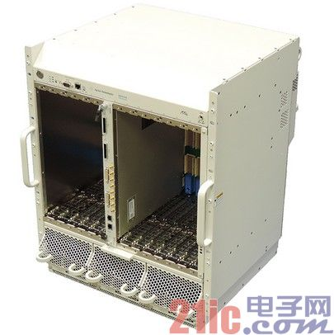
最新 Agilent M9514A AXIe 机箱和 M9521A 系统模块为大型通道计数系统提供一个高性能平台，能与主机建立单一连接。测试工程师能够连接多个 AXIe 和 PXIe 机箱，以获得极为出色的系统设计灵活性。
安捷伦软件和模块解决方案事业部的市场经理 Mario Narduzzi 说：“我们率先推出了一款支持大型系统和多模块相位相干测量的高性能 AXIe 机箱。我们的目标是为客户开发和交付创新的模块化解决方案，满足他们独特的开发需求。”
14 插槽 M9514A AXIe 机箱和 M9521A 系统模块符合 AXIe 1.0/2.0 标准。它们具有以下特性：
· 前面板上的 Gen 2 PCIe x8 接口可连接多个机箱，千兆位 LAN 接口可与主机连接。
· 62 根本地总线，给相邻模块之间提供大的数据通道。
· 创新的散热设计——每插槽 200W 散热能力。
功能键前面板和编程接口专为客户所选择的应用程序开发环境进行了优化，用户可通过它们对仪器进行全面控制。Agilent IO 程序库套件可使新产品快速而轻松地集成到现有测试环境。
安捷伦的快速维修周转时间、业界领先的校准内核交换策略以及标配三年保修可最大限度延长系统的正常运行时间，降低总体拥有成本。M9514A AXIe 14 插槽机箱和 M9521A AXIe 系统模块是 Agilent PXI 和 AXIe 模块化产品阵容中的最新成员，目前这一系列已经拥有 60 多种型号的产品。

